**DETENIDO CON COCAÍNA Y GRAN SUMA DE DINERO EN BARRIO TÍO ROLO, ROSARIO**

**Rosario, 3 de junio de 2024** - En un patrullaje realizado por el Escuadrón "Rosario 1" dependiente de la Agrupación XV "Rosario", se llevó a cabo un procedimiento significativo por infracción a la Ley 23.737 en el Barrio Tío Rolo de Rosario, provincia de Santa Fe.

A las 02:10 horas, los efectivos patrullaban sobre las vías del ferrocarril, paralelas a la calle Vicente Medina, cuando observaron a un hombre mayor de edad en actitud sospechosa. Procedieron a su identificación y a un palpado preventivo de seguridad, constatando que el mismo poseía en el bolsillo del pantalón una bolsa de nylon que contenía 12 envoltorios de cocaína, con un peso total de 2,6 gramos. Además, se le encontró la suma de $77.700 pesos argentinos.

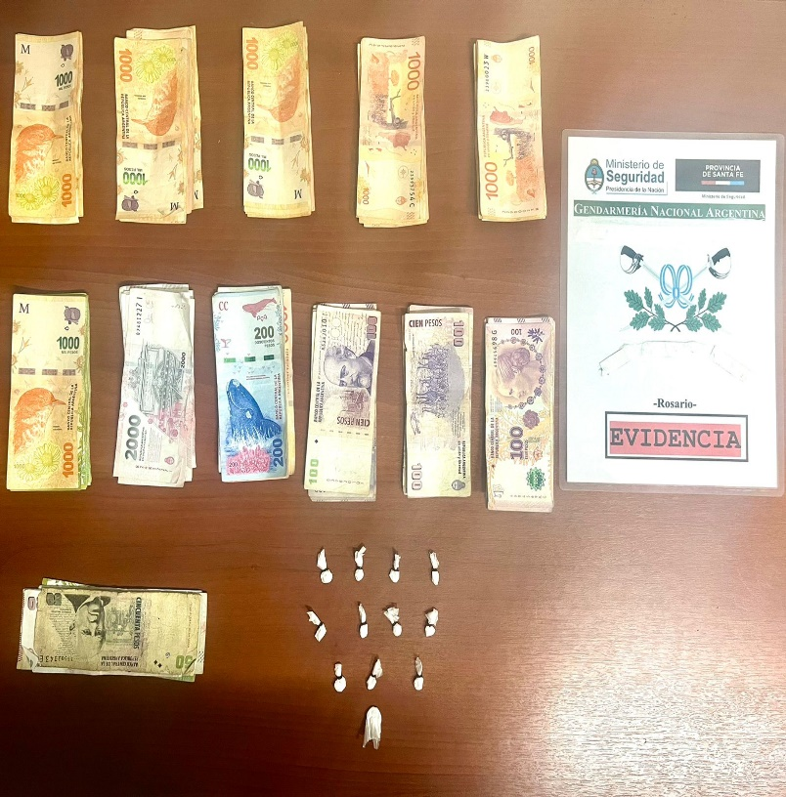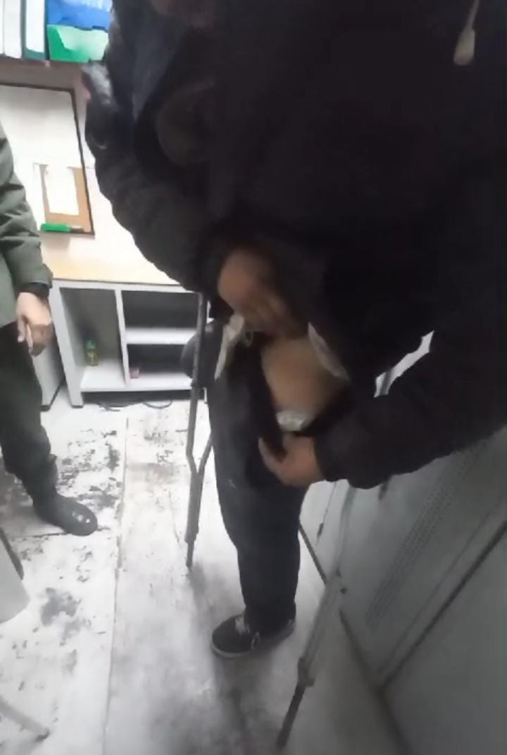

Intervino de inmediato la Fiscalía de Flagrancia, que ordenó la aprehensión del involucrado, así como el secuestro de las sustancias y del dinero hallado. Posteriormente, el detenido y los elementos secuestrados fueron trasladados a la comisaría jurisdiccional para continuar con las diligencias pertinentes.

Este procedimiento resalta el continuo esfuerzo de las fuerzas de seguridad de Rosario en la lucha contra el narcotráfico, destacando su compromiso con la seguridad y el bienestar de la comunidad. Las autoridades agradecen la colaboración de los ciudadanos y reafirman su dedicación a mantener un entorno seguro y libre de drogas en todos los barrios de la ciudad.